 |  | GERENCIA DE ASISTENCIA SANITARIA DEL BIERZO | 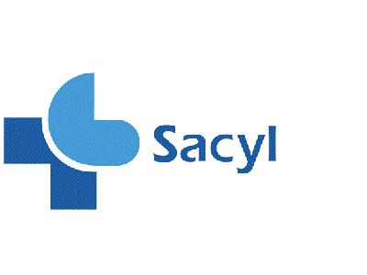

NO SE PASARÁ LA CONSULTA MÉDICA
DE LA DRA. M.MAR DOMINGUEZ JUAN
- 18 de noviembre, lunes, en Carracedelo en horario de 9 a 12, le podemos atender en el consultorio de Villaverde, con nº de teléfono 987-553525 y Villamartin de 12 a 14 h, en el consultorio de Carracedelo de teléfono 987-562556

- 19 de noviembre, martes, en Carracedo de Monasterio en horario de 12 a 14h, le podemos atender en el consultorio de Villadepalos, con nº de teléfono 987-545225

LAMENTAMOS LAS MOLESTIAS OCASIONADAS

